Colegio República Argentina
O’Carrol # 850- Fono 72- 2230332
Rancagua
MATEMÁTICA 4° BÁSICO SEMANA 10 DEL 1 AL 5 DEJUNIO
Introducción:
Buenos días mis niñitas. Espero que estén tranquilas y descansadas. Las queremos mucho a cada una.
Esta semana resolveremos problemas de multiplicación y división planteando la pregunta y usando una estrategia de 4 pasos para profundizar en el estudio de los problemas multiplicativos.
No olviden enviar dudas y respuestas a sus profesoras a los siguientes correos:
- CAROLINA ABARCA carolina.abarca@colegiorepublicaargentina.cl
- CARMEN ARAYA carmen.araya@colegio-republicaargentina.cl
- NATHALY HORMAZÁBAL nathaly.hormazabal@colegio-republicaargentina.cl
- FERNANDA MUÑOZ fernanda.munoz@colegio-republicaargentina.cl
- Evelyn Muñoz evelyn.munoz@colegio-republicaargentina.cl

OA: Resolver problemas de multiplicación y división, planteando la pregunta del problema y ocupando 4 pasos distintos para organizar tu información.

Contenidos:
- La división como repartición y agrupamiento de una medida
- Estrategia de 4 pasos para determinar soluciones.
- Términos de la multiplicación y la división.

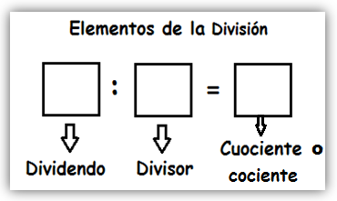
Para conocer:
